○大崎市水道事業鉛製給水管布設替工事費補助金交付要綱
平成２３年１月１１日
水道管理規程第１号
改正 平成２４年３月２９日水管規程第２号
平成２６年５月２８日水管規程第６号
平成２７年１０月１日水管規程第６号
平成３１年３月２８日水管規程第５号
（題名改称）
（目的）
第１条 この要綱は，給水装置に使用されている鉛製給水管の布設替工事（以下「布設替工事」という。）に要する費用に対し，予算の範囲内で補助金を交付し，鉛製給水管の解消を図るとともに，公衆衛生の向上と生活環境の改善に資することを目的とする。
（平３１水管規程５・一部改正）
（補助対象工事）
第２条 補助金の交付の対象となる工事（以下「補助対象工事」という。）は，次に掲げる要件を満たすものとする。
（１） 大崎市水道事業に係る給水区域内における布設替工事であること。
（２） 大崎市水道事業給水条例（平成１８年大崎市条例第２６６号）第７条第１項に規定する指定給水装置工事事業者が施工するものであること。
（３） 施工後における分岐口径及び宅地内水道メーター口径が施工前と同口径又は２０ミリメートルに増径されるものであること。
（４） 配水管から分岐して設けられた給水装置に係る水道メーターが官民境界から１メートルを超えた位置にあるものは，所有者又は使用者の同意を得て，官民境界から１メートル以内の位置又は水道メーターの管理に支障のない位置へ移設するものであること。
（平３１水管規程５・一部改正）
（補助対象者）
第３条 補助金の交付の対象となる者は，次に掲げる要件を満たすものとする。
（１） 前条第１号に規定する布設替工事を行う宅地を所有又は使用していること。
（２） 市税の滞納がないこと。
（３） 水道料金の滞納がないこと。
（平３１水管規程５・一部改正）
（補助金の額）
第４条 補助金の額は，第２条に規定する補助対象工事に係る費用のうち，配水管の分岐箇所から敷地内にある水道メーターの建物側へ１メートルまでの範囲について算定した額とし，５０万円を限度とする。
（平２７水管規程６・平３１水管規程５・一部改正）
（交付申請）
第５条 補助金の交付を申請しようとする者（以下「申請者」という。）は，大崎市水道事業鉛製給水管布設替工事費補助金交付申請書（様式第１号）を水道事業の管理者の権限を行う市長（以下「管理者」という。）に提出しなければならない。
（平３１水管規程５・一部改正）
（交付決定）
第６条 管理者は，前条に規定する申請があったときは，その内容を審査し，補助の可否を決定し，１０日以内に大崎市水道事業鉛製給水管布設替工事費補助金交付決定通知書（様式第２号）又は大崎市水道事業鉛製給水管布設替工事費補助申請却下通知書（様式第３号）により申請者に通知するものとする。
（平３１水管規程５・一部改正）
（申請の取下げ）
第７条 前条の規定により補助金の交付決定通知を受けた者（以下「交付決定者」という。）は，当該工事の中止が発生したとき，又は工事の変更等で第２条に規定する補助の対象要件を満たすことができなくなったときは，大崎市水道事業鉛製給水管布設替工事費補助金交付申請取下書（様式第４号）により当該申請を取下げなければならない。
（平３１水管規程５・一部改正）
（工事の完了届）
第８条 交付決定者は，布設替工事完了後，次に掲げる書類を管理者に提出しなければならない。
（１） 完了届（様式第５号）
（２） 給水装置工事竣工図
（３） 工事写真（補助対象工事の内容が確認できるもの）
（４） 大崎市水道事業鉛製給水管布設替工事費補助金交付決定通知書の写し
（５） 前各号に掲げるもののほか，市長が必要と認めるもの
（平３１水管規程５・一部改正）
（竣工検査）
第９条 管理者は，前条の書類の提出があったときは，速やかに竣工検査を行い，第２条の規定に適合していると認めるときは，交付決定者に竣工検査合格証明書（様式第６号）を交付するものとする。
（交付額の確定）
第１０条 管理者は，前条の書類を交付したときは，補助金の交付額を確定し，１４日以内に大崎市水道事業鉛製給水管布設替工事費補助金交付額確定通知書（様式第７号）により当該交付決定者に通知するものとする。
（平３１水管規程５・一部改正）
（補助金の請求）
第１１条 交付決定者は，前条の通知を受けたときは，大崎市水道事業鉛製給水管布設替工事費補助金交付請求書（様式第８号）により請求しなければならない。
（平３１水管規程５・一部改正）
（交付の方法）
第１２条 補助金の交付は，請求書を受領した日から１４日以内に交付決定者名義の預金口座に振り込むものとする。
（補助金の返還）
第１３条 交付決定者は，偽りその他の不正な手段により補助金の交付を受けたときは，当該補助金の金額を返還しなければならない。
（委任）
第１４条 この要綱の実施に関し必要な事項は，水道部長が別に定める。
附 則
この要綱は，平成２３年４月１日から施行する。
附 則（平成２４年３月２９日水道管理規程第２号）
この規程は，平成２４年４月１日から施行する。
附 則（平成２６年５月２８日水道管理規程第６号）
この規程は，平成２６年６月１日から施行する。
附 則（平成２７年１０月１日水道管理規程第６号）
この規程は，平成２７年１０月１日から施行する。
附 則（平成３１年３月２８日水道管理規程第５号）
この管理規程は，平成３１年４月１日から施行する。
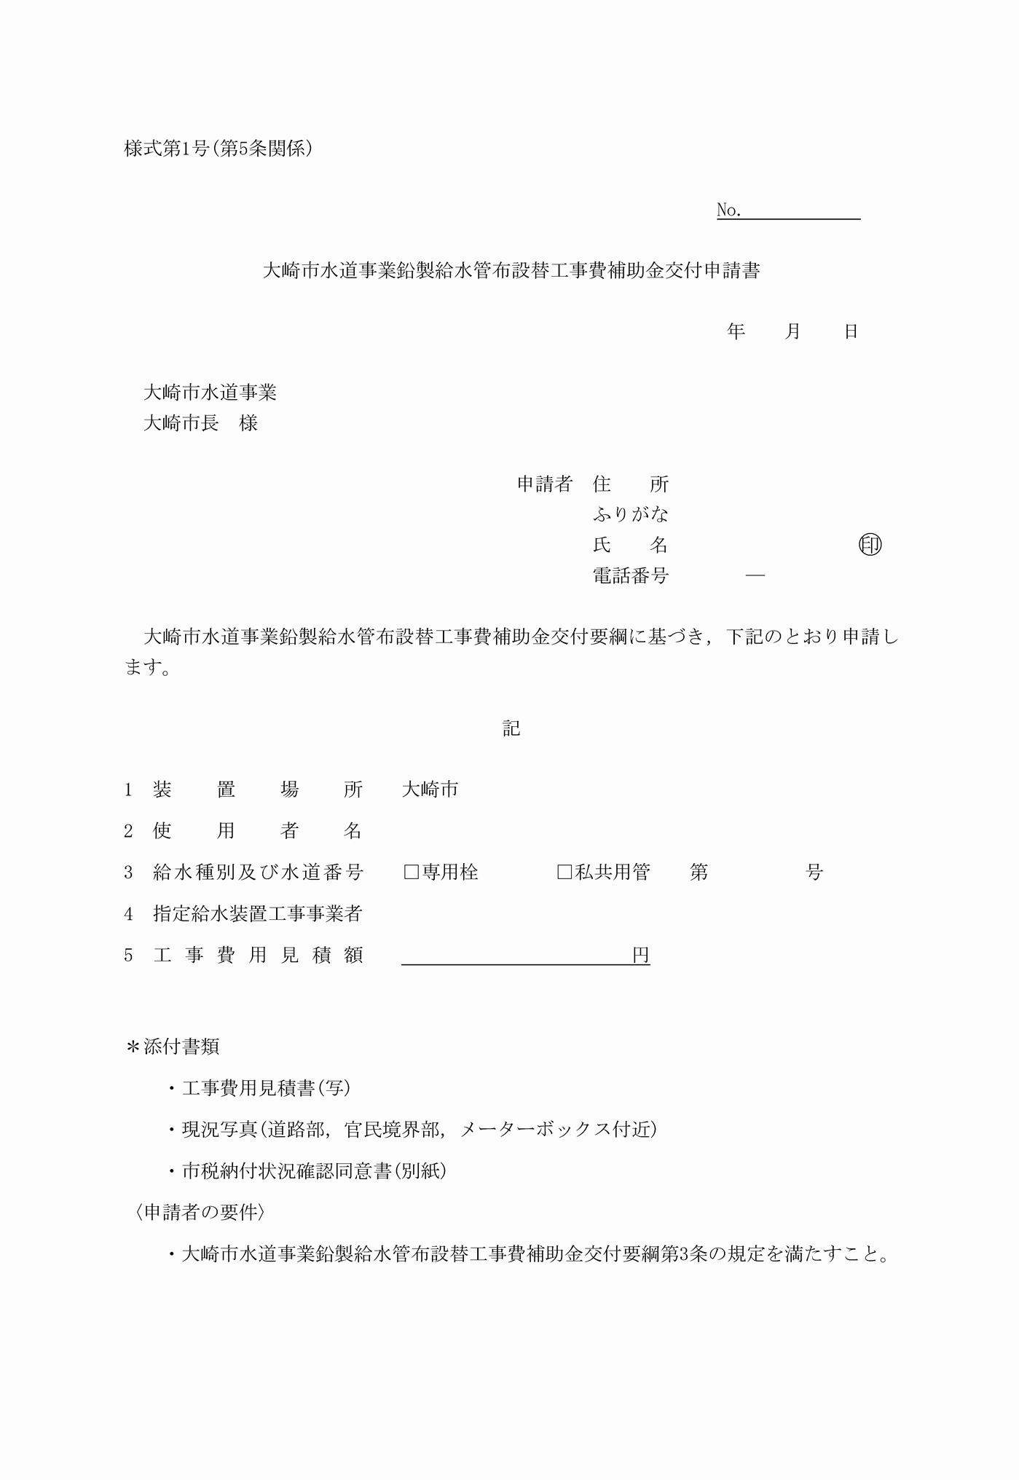
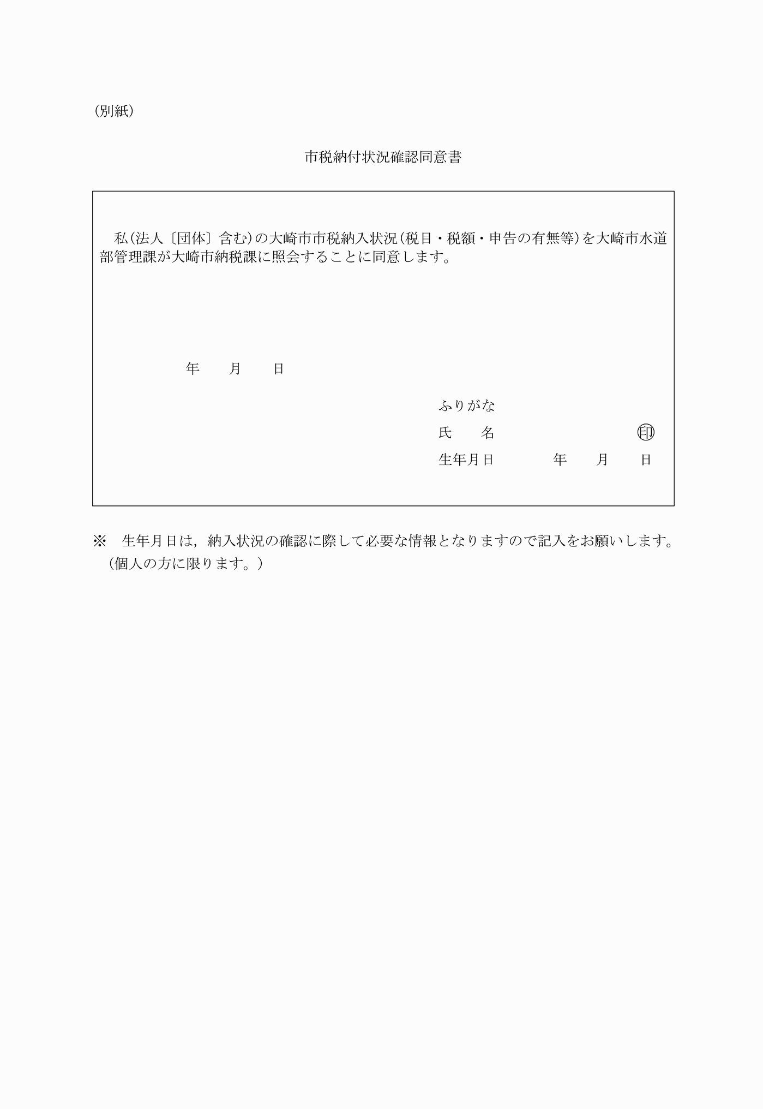
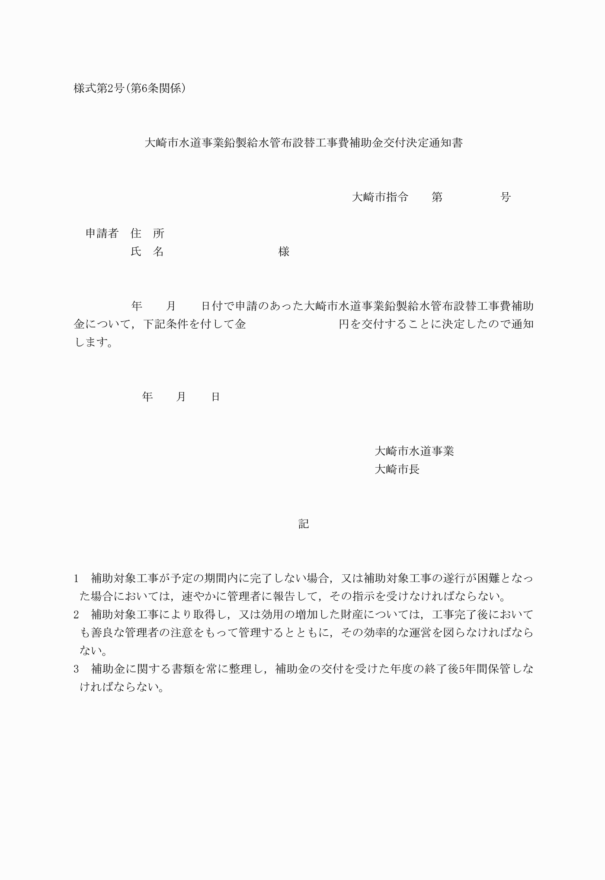
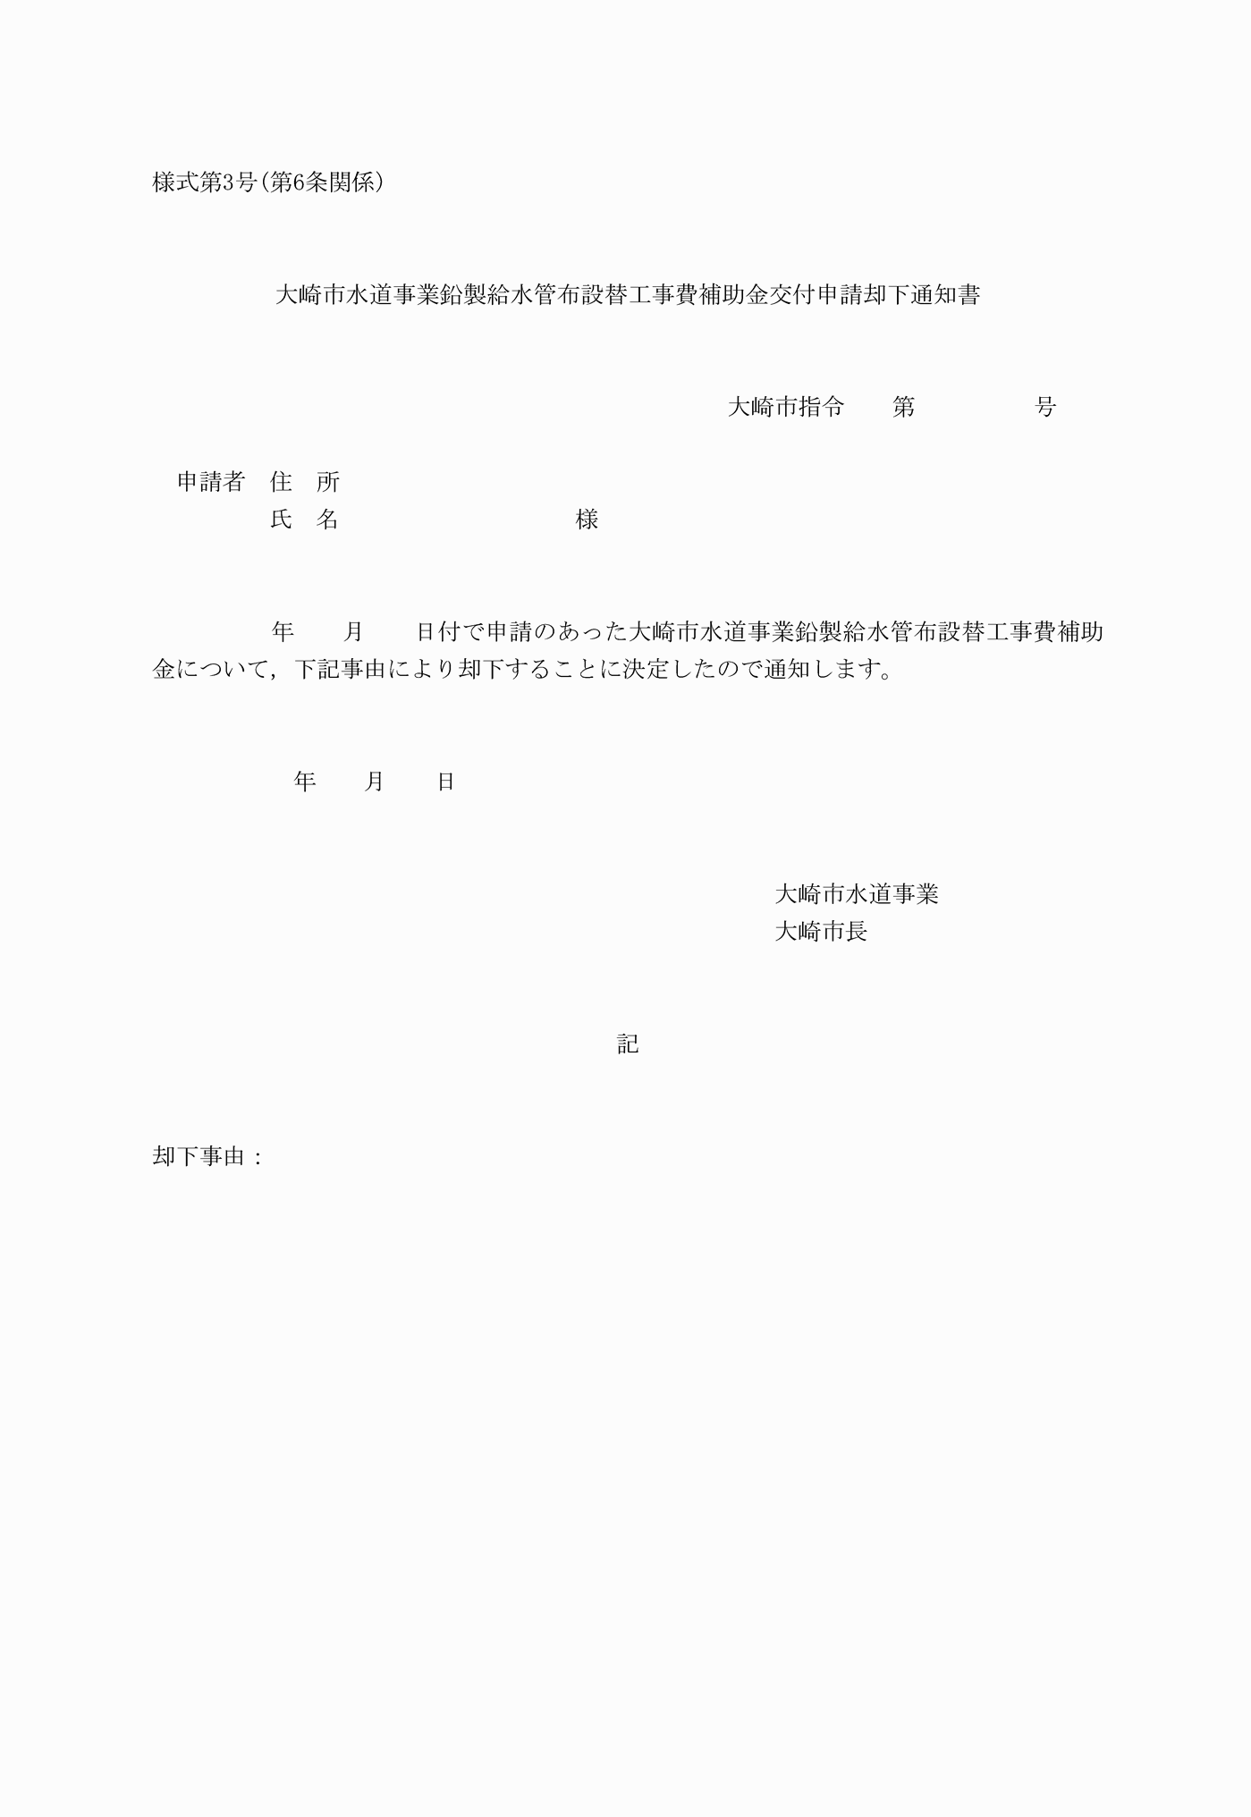
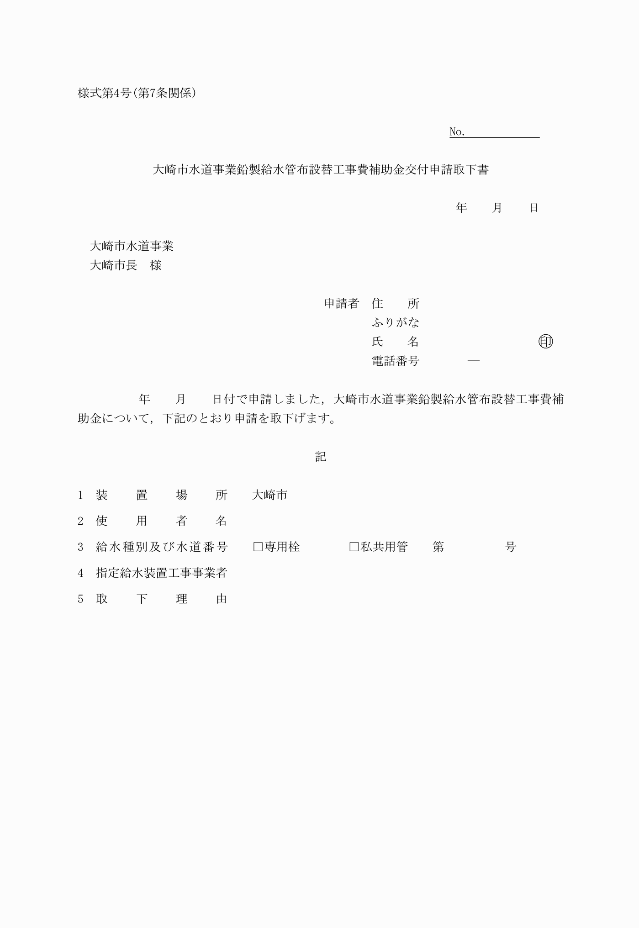
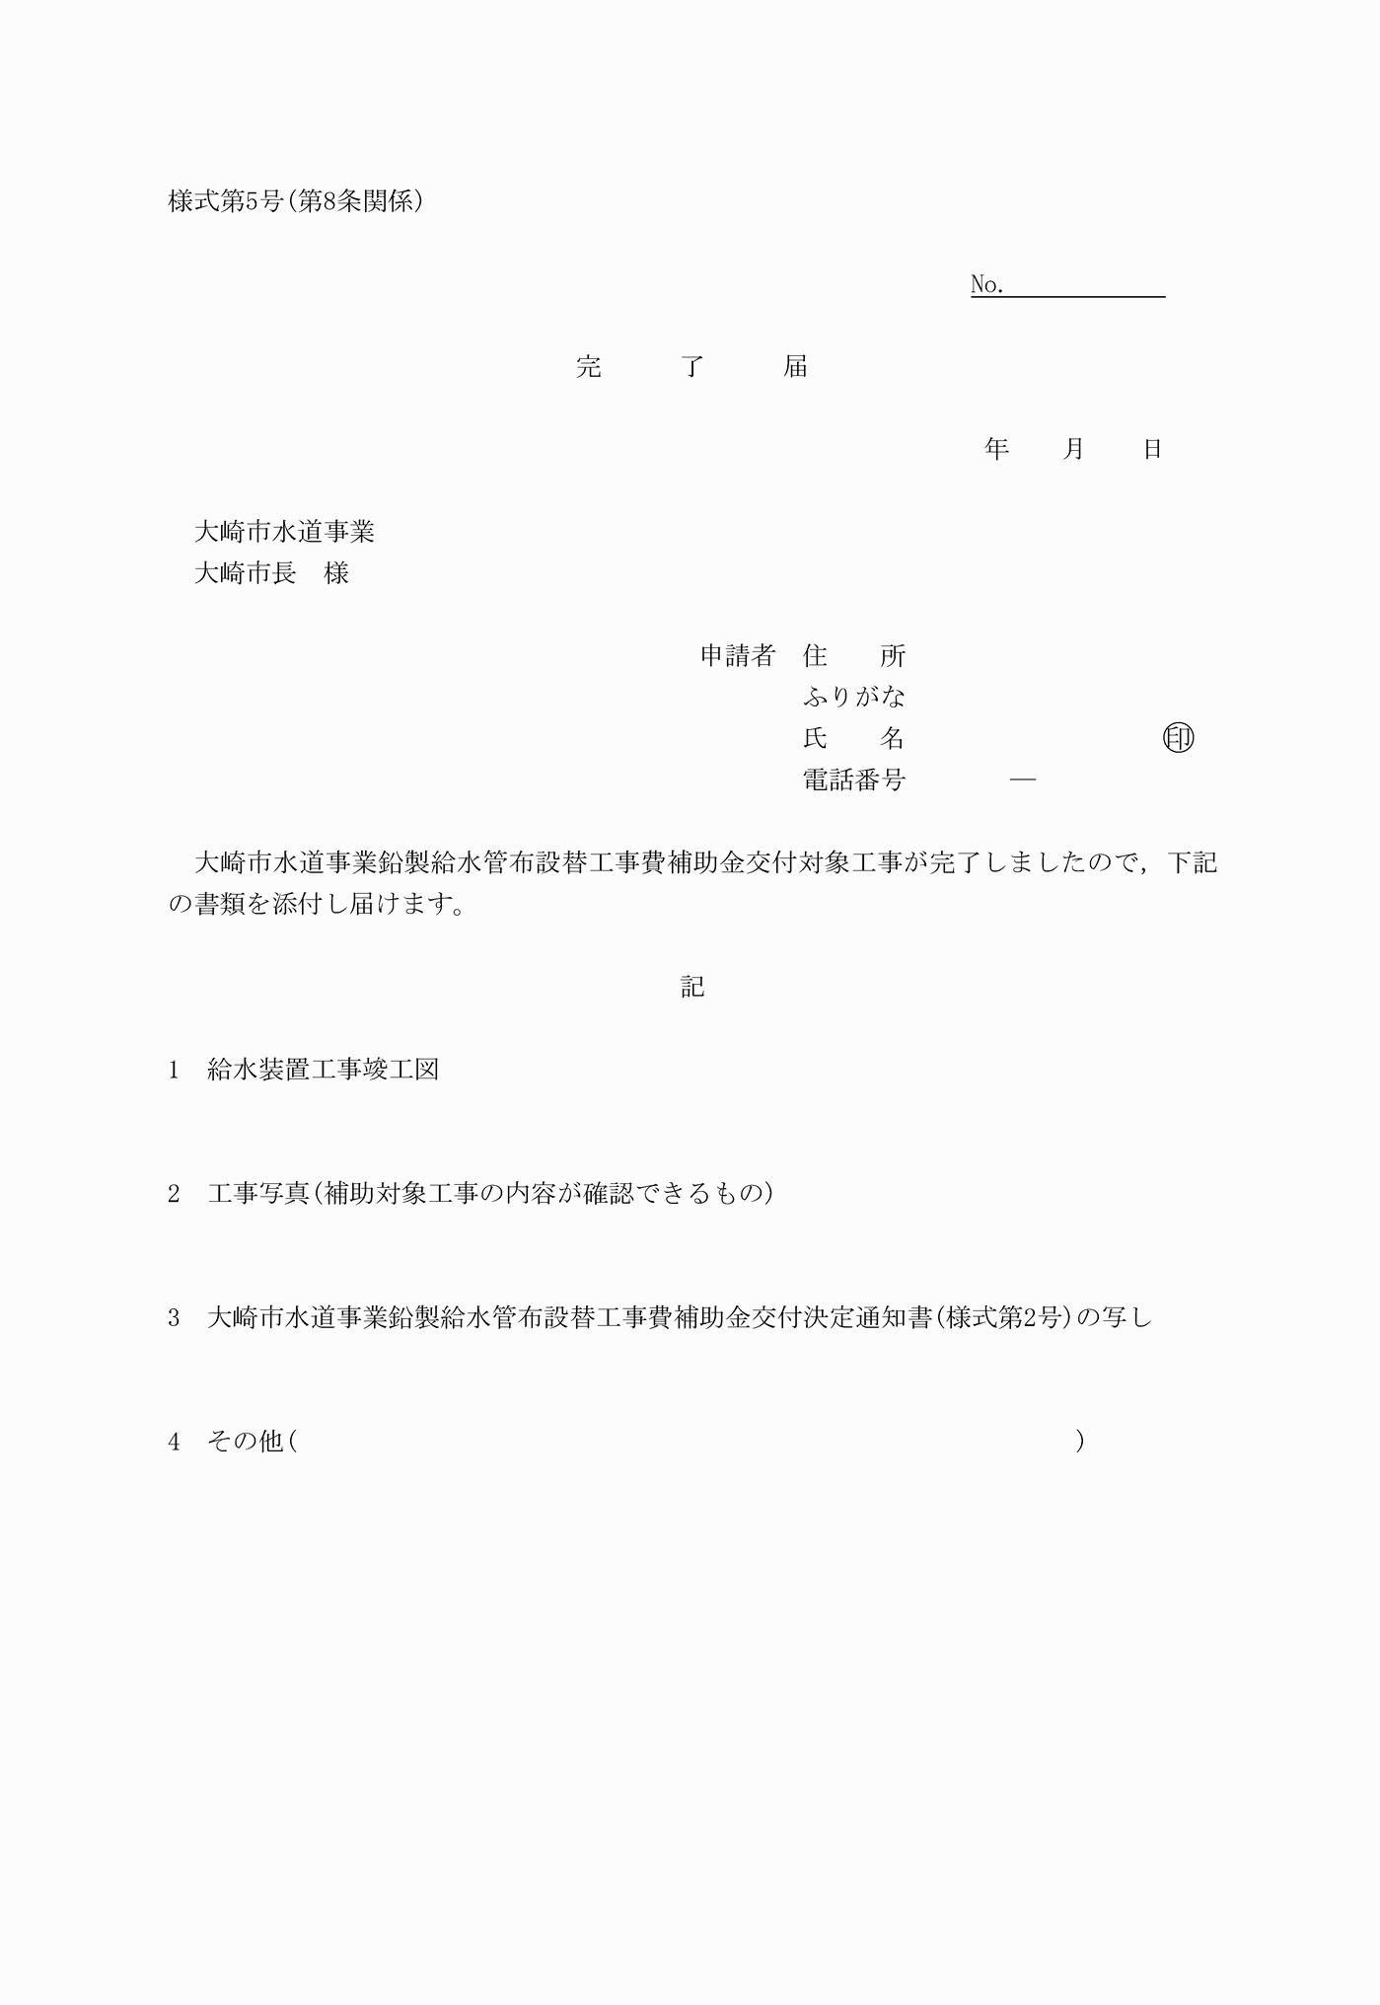
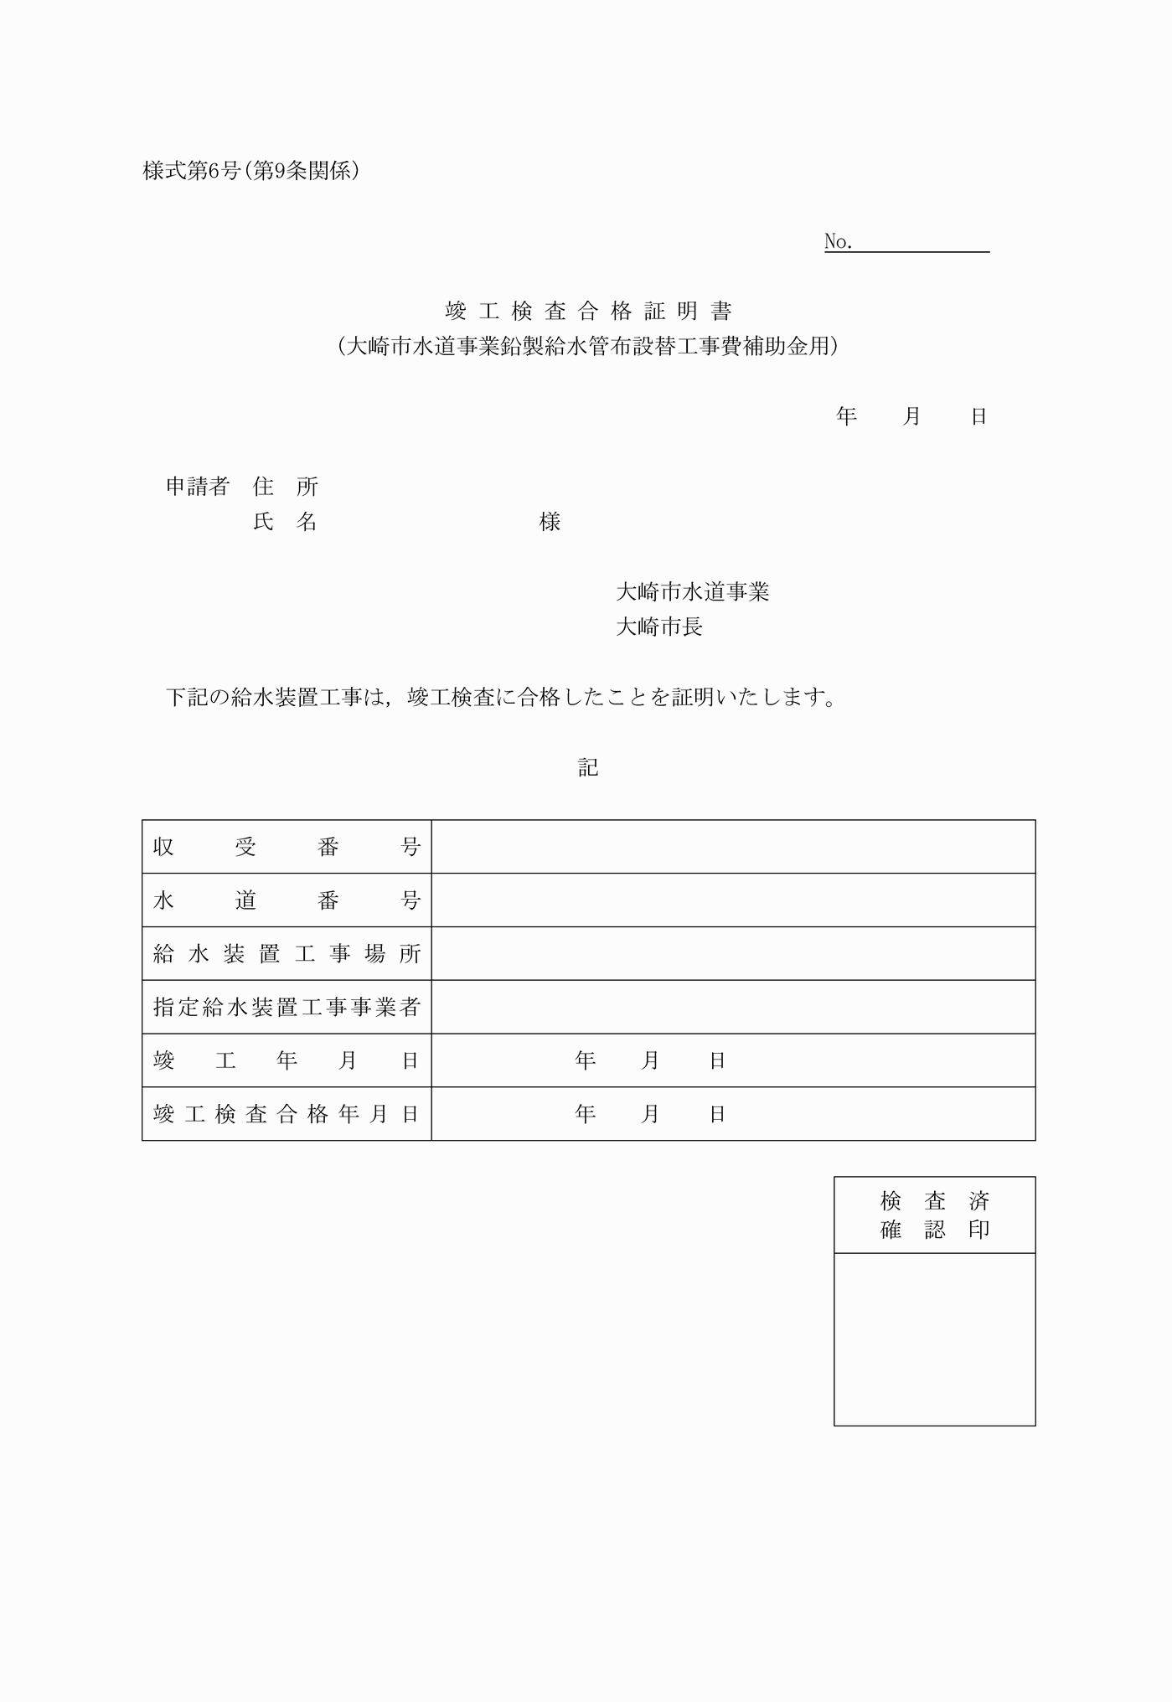
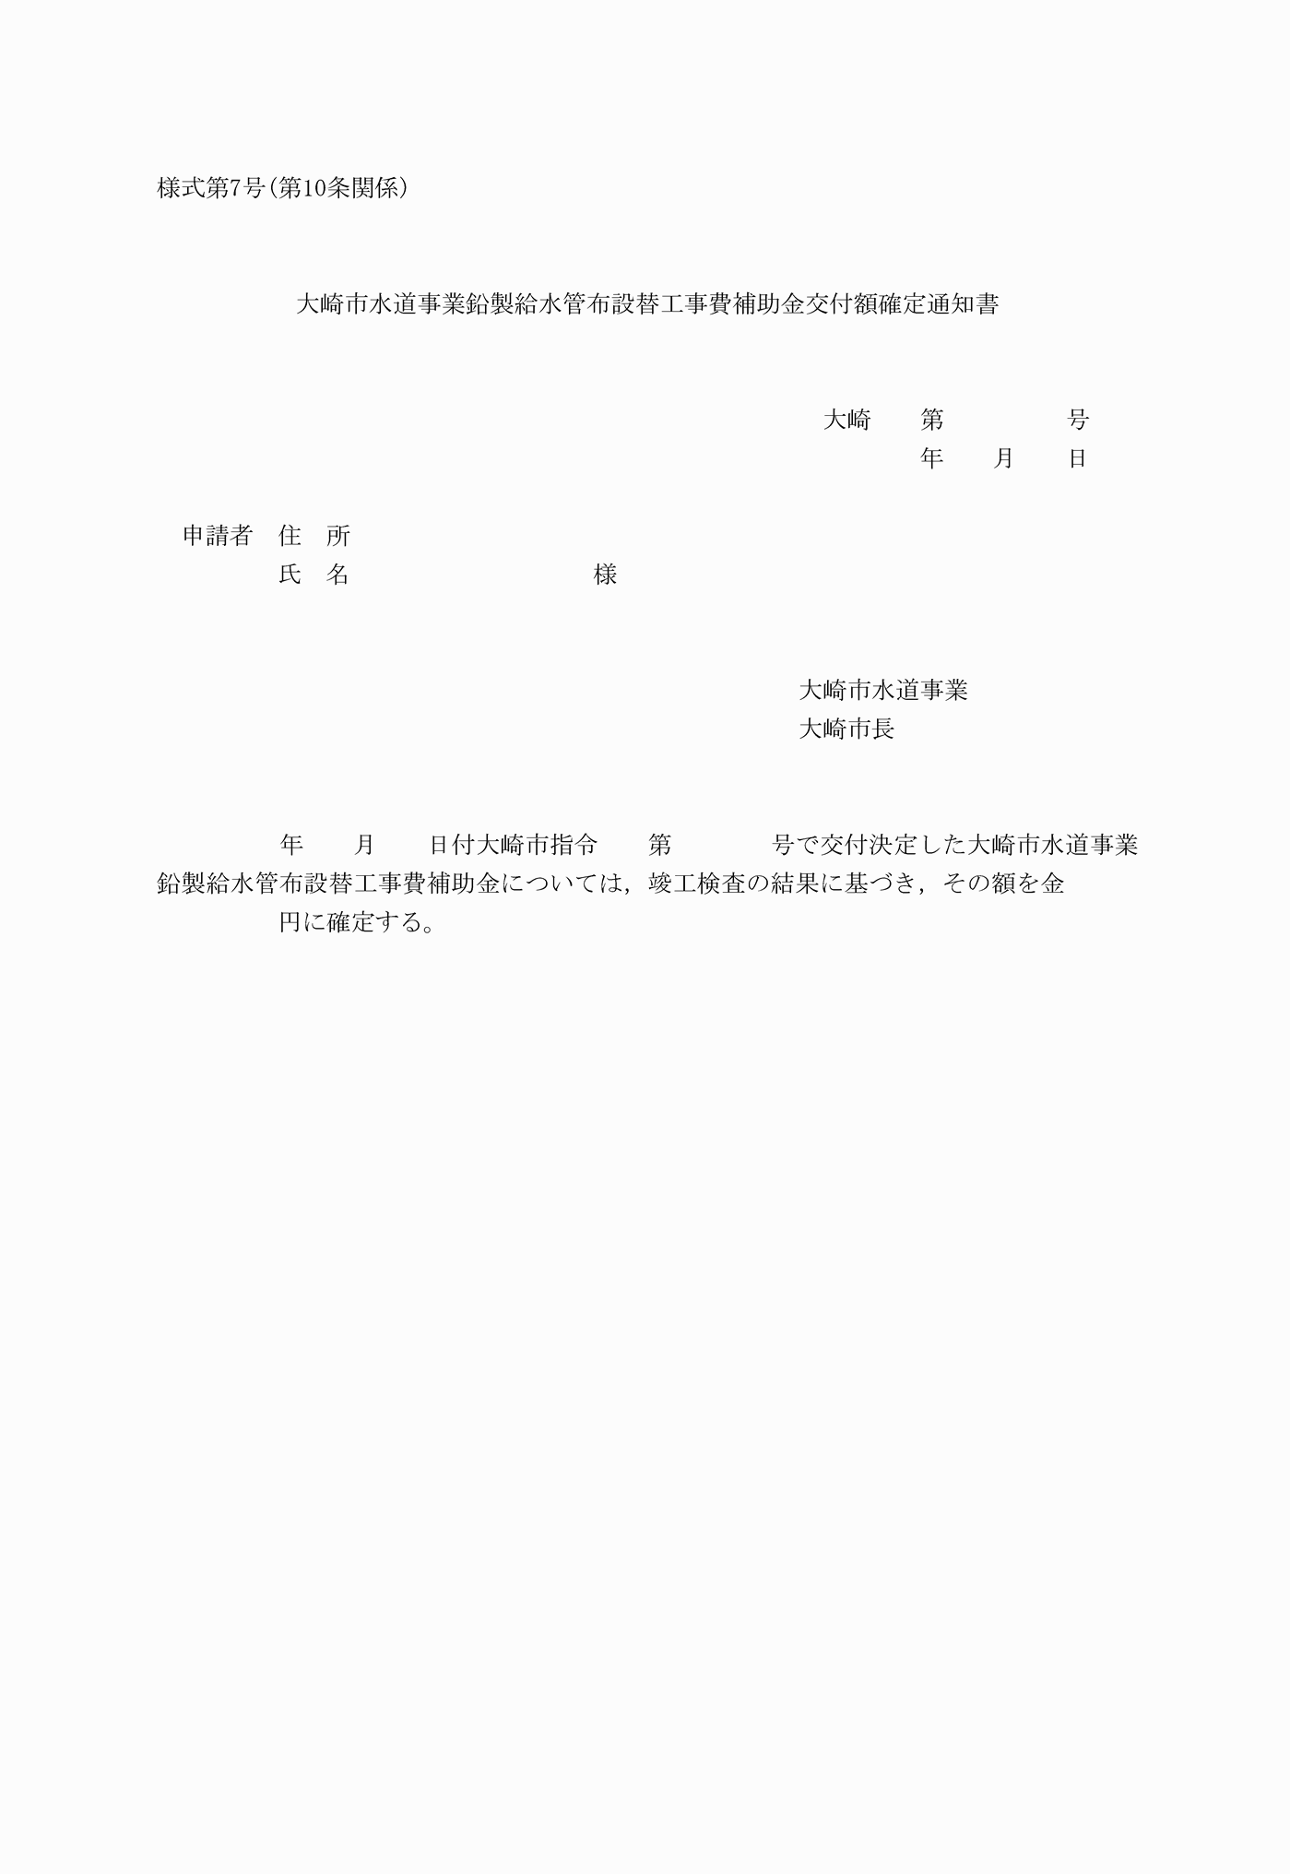
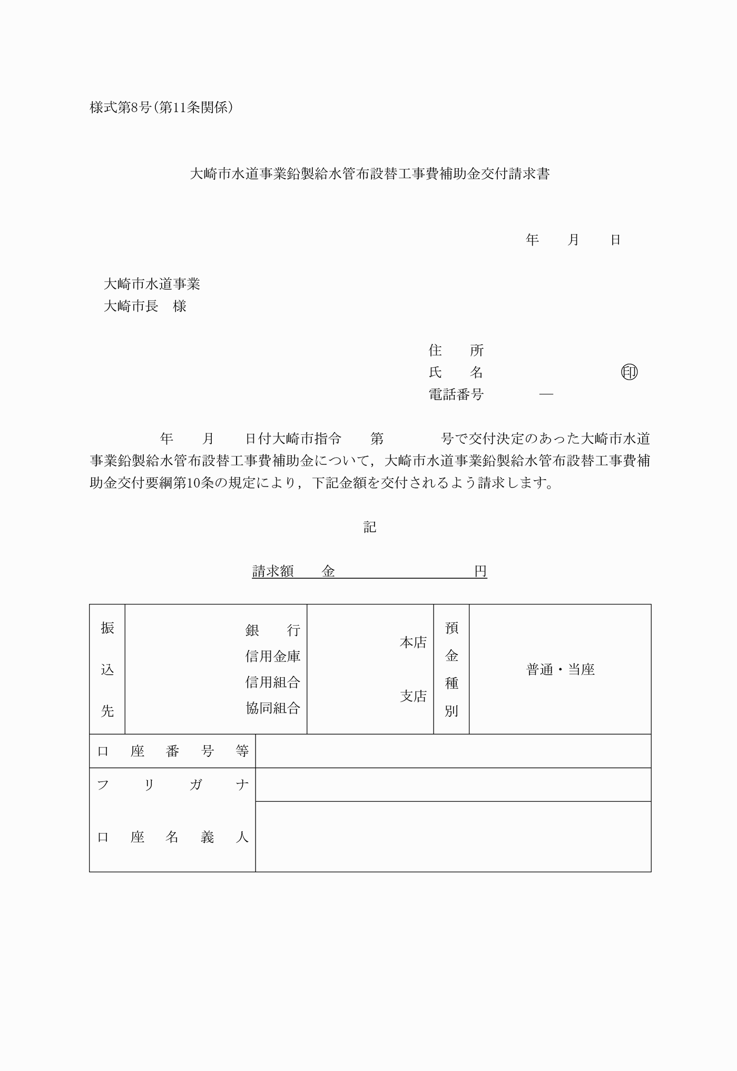
様式第１号（第５条関係）
（平２４水管規程２・平３１水管規程５・一部改正）
様式第２号（第６条関係）
（平３１水管規程５・一部改正）
様式第３号（第６条関係）
（平３１水管規程５・一部改正）
様式第４号（第７条関係）
（平３１水管規程５・一部改正）
様式第５号（第８条関係）
（平３１水管規程５・一部改正）
様式第６号（第９条関係）
（平２４水管規程２・平３１水管規程５・一部改正）
様式第７号（第１０条関係）
（平２６水管規程６・平３１水管規程５・一部改正）
様式第８号（第１１条関係）
（平３１水管規程５・一部改正）

